

l>REFEiTCJRA DE GTJARúI.oHOS
SECREl'ARIA DEElltTCAÇÃO
'fERMO DE ADITAMENTO N" 03
AO1'El010 DE COLAllORAÇÃQ N9 001624/20l9-$ESE()3.llPP
MODALIDADE: Educf!lção Básica / Educação Infantl!. ·Creche e Pré-escola TEJ,{lVIO DE.COLl\BORAÇÃO Nn ()Ql6J:.i:;:Wl9..:SESE03-R.PP
TERMO DE ADITAMENTO Nº 03.,001624/2019,.SESE03.,RPP PROCESSO ADMINISTRATIVO: 46.020/2019
PARTICIPES: Município de GuarulJio,s eAssoci çilo Corounitáría eCultutal MariâSantana PlNAl,lOADE. DO TERMO DE ADITAMENTO:..t\mplfaçãt> do nµmero de vag , à partir rle arçode
20Z3, passandode zospara 302vagas, sendo96vagasde berçário ! .e/ou H; 37 vagas de maternal e 1l 9 vagas
em estágio l, atualizaç.ão dos valorçs pagos para locaç1to e IP11J com a i11clµsão do .i.rnóvel sito à Geren:üas 1oaquim Pereira, rtº 298 - Jardim Adriana -Guaruihos, para a ampliação da uhidad:e eséplat, e atuali1.:iição a
partir dejíllleirq de2023 dQvalorda;locar;:ao c I.PTUdoJmóvel sitoa Rua Orlando Segala,26l - Jardim.Adriana
- Guarulhos.
Os participes aqJma, neste ato represeirt:ados, re$peç(ivamente pelo·Secretário <le Edru:ação -· Alex Viternle de Sous1i, e pelá Stas. T;,mi11 Matia:de Ci!stro, ctevldaµ1e1Jte quaUficadosnol?rocêSS{)1\dJUÍnI!>ir'dtiVP citado, ern conformidade com.ocontido mtPortaria nº 063/2021-SE, Art 40, incisos I; IV e§ l"; "d ';efetuam o presente
TER;\10PE ADITAMI::NTO, conforme següe:
OJJJJ! TO: "A colaboração técnica e financeira visando disciplinar os esforços conjuntos a serem realiz.ados pelo Mµr,ídpio e pela.II1Sfitllição, pa,a o desenvplvimento c;Qrnplementar da educação pública .e gratuita pre ada pela Rede Mvnidpal de Ouarnihos, na modalidade "Edücação :Bãsica / Educ ô Jnf'antil -- Creche e. Pré-:escola"1 na Unidade sito. a Rua.OrlandoSe ala, rl261 ermóvel sito a RüàGerémias Jm\quim Pêtêira,nº 29& - Jardim Adríána - Guarulhos- CNPJ Ol.273,298/0002-,57,
Atendimento de educandos, em. períqdo iptegraJ, ü,aMo(,!alídade Ei:!uc. p.Bási.ca/Etiµcação !ufimtil - Creche e Pré-:e$col J)3$S$ridó dé208 para302vagas, sendo 96 vagas de.berçário [ e/ou II; 87vagas de rnaj:crnal el19
vagas em estágjo t
Art• 1 - As cláusulas e .suhéc!âustdas adiarite passam a vigorar com a.seguinte. redação:
(...)
CLÁlJSULAl'ERCElRA -.DASUNiDA"QJJ:.S E$C'OLARtS
A ORGANIZAÇÃO mantérá emfünéiónamcntó ilina unidade e$i.:q.Jar -0om ll.S seg1Hntes caracteris}il::1,! ;
·3.1, NOME, Associação Çomuiütáriacc Cultura!lVIaria Santana.
.:t ENllEREÇQ: Ru!iOrlando Scgala. n"261 e imçvcl sito à Rua GtaremiasJo;i.quim Pereira, nº 296• Jardim Adriana • Guarulhos;
.3,3., J!f ENfül\:fENTQ: Antes do Aditamento -208Crianças - Após Aditamento-302 Crianças (carga horária de ](),-dez-horas diárias), sendo 96 vagas de berçário I e/ou ll; 87 vasas dematema!el19vagasem t,-ttágio

t
3.4. MODALIDADE: DEATENDIMENTO: Edücação Bãska! Eduéação Infa.titH -- Creçl:w e PrécEséola.,
- 3.5. FAIXA J;TlIUAi Correspo11dente a modalldaiie ate11dida
3.6. VALOR,!)() "PER CAPITA": Atifes.do Aqitá!Tlento - Ri 674,00{seisce11tose setenta e quatro reais)'"'
- .açre::wícto d.e R$ '.?45,0ú (d.uzentos ti. qu nía.e clncq.reaís) porcriança atl.lndida em berçário I e/ou.!l, e após
Aditamento R$ 674,00(seiscentos e setenm e quatro reais) por vaga, acrescido de R$ 245;00 (duzentos e quarenta e cine-0 reais) por cri:ançaatendidaem berçário Le!oa ll (Portarianº277/W22•SE).
3;7. VALOR MENSAL: Antes d.o Aditamênto·R1$63.712,00 (cento e sessenta e três mil. setecentos é
dozereai ), e apó.s o t\dititme.nto -.R.$227.068,00 {du.ienms e vinte e sete mil e sessenta e nitp reáis}.
3.8. VALOR i'ARA IMPLANTitÇÃO DA UNIDADE ESCQL..\R: R$6.3.356,00 (sessenta e três mll,
trezentos e cínquel'lta eseis reais)- valor própotcfon l àsvagas aditadas, sendo p contido dentrQ deste valor, a
verb<1 pa11laq isfo o.de ben petmarientes:cte R$25.000,00 (vinte e cinco mil reats).{Pôrlaria n O(i3/202Sl E;
Ar2t 8§, f"}.


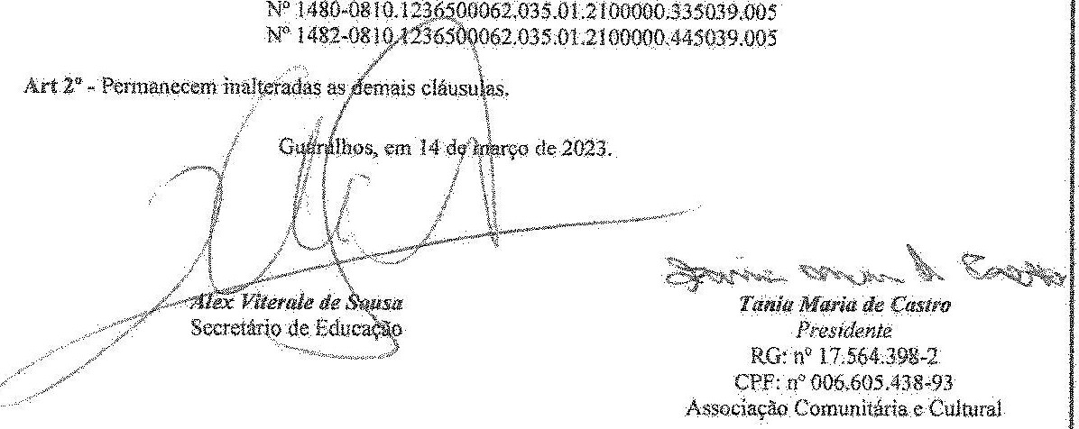

:J.9; VALon MJ!:NSAL PARA CUSTEAR LOÇAÇÃO: ANTE$ IX) ADlTAMENTfü R$8.000,00(oifo
mil reais) e l.PttJ: RS578,U (qi.lji.ilientos e sçtenta ti oito areais t d.oze centavos) - (EM PARCELAS): _g
llEPOI$ DO AnITA.l\-lENTO, J)e Jànéiro a feven. t.l'O de l0it:-·RSSA3 ,67 (oito mi!, qú.àtrocêntos e tr.irita e seis reais e sessenta e sete centavos) +1PT1-J $578,ll (quinhentos e setenta e 9ito reaise dote·centirvos); e
:a.partir e ntarço/2023 'RSJ :-436,67.(tre7..e mU, qu trocentos e trinta e seis r e sessentj sete ce11i11v-0 ) e IPTU.R'S623,7l (seiscentos e vinte e três reais e setenta e um centav9s)-( M PARGBf ASJ.
3'.l.(J, VALO :oo REPASSE QUADIU. TRAL: R 908.%72iró (noveçem.o.s e oito mil, c:h1zeotas e set1mta e dois reais).
3.Jl. VALOR DO REPASSE QUA,DRIME TRAL OAberado :rn Maio:e Setembro- conforme átt. 2.9, padirafo 2º, da Portarrii nº 06,312021>-§E - colil acréseimo de 50% do-valor corr.espo1Jdente a 01 mês): R.$1.0ZJ.806,0 (um:riljlhâó,yintc e. uromil, oitocentos e.seis r .ais), sendo!) Côntido çlentro. de ef;} vàlon :8.$ 908,27.l,OO (nqvecent◊s e oito rnil . duz.cntos e setenta e dois reais) --correajoi:i.liente a9 .sril;isidio p(ll.11 manutetição da unidade escolar- .R$,t13$4,ÔO (cento é ttet.e t.nH, qujnhÇ!.itós e trintà e qila!:r9 rçais}, as!iim
dlsttjl;i ídos: ()%; para aquls:ição d.e berrs,.pe.rmanente cottesponifonte a: R:$ ZZ.71)6.&0 (vinte: e dois, mil, setec:entos e seisreais e oitcmta êerttavi.l$}e a difere1Jça cqrrt.-spQnderitea 9(t827,;?0·(nMenta111H, Ofülc-cntós e vintee sete reais.e vinte ceo ayos), par1i deflJaís tlespesas. co:pforroc qQadt.o abaixo:
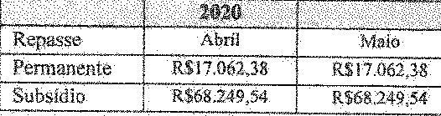
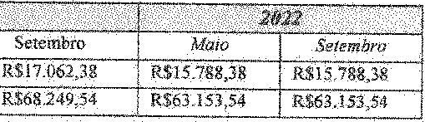

:
Repasse | Maio | Setembro. | M.iio |  | Setenibr\)
Pe anente | R$22<'.706)!0 | R$22 706,80 |  | 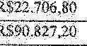 | R$Zí.7ô6;80
- Súbsldio | R$90.827,20.

3.it VALOR DO XÊRMO DE COLABóRAÇÃÓ: Ant .dó A itamentQ:. R$ l1;143.,J53,).S {onze
milhQes. cento e quar:enta e tris mil cento e êiii:quenát e. tr4.! reâis e rinta e 11co çentllvos-} - e:om o aditamento cl.e.RS L68t't.t42,36 {4m tnill'lâo, seiscetltós· -oiWnta mil, cento e quare.rita .e dois reais ê ttinta e seiscentavos) passarápata 8$ p.823.i9.517l (d e mj!Jiõ\,$. oitoc-entos e vinte e ttês mi -duzentose Mvcnta e-cinco_reàis e setenU1:e um ceritayos), sémiópal"4o x:ercic.iode 202'3.o vafor deR$ 3.-047:161;38 (trêsmilb.õe quarérita e sctemiL ccntq e se11 n1a.e um re11i.se tdilt . oito centa,iosJ.

J.13. l)Õ'tAÇÃO ORÇA.MENTÁRJA:
O.s recursos firj.anceir9s ene;Qntram respaldo no;orçrunento anual, nos termos.conti.nnad<>s peló.Oi:dem1<l:or da Despesa, onerando.à$ seguintes.<lofuç.õ orç'amenfárias:

